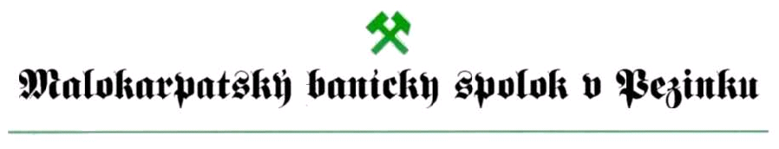
Ul. Milana Rastislava Štefánika č. 9, 902 01 Pezinok, Zaregistrovaný MV SR č. spisu: 1-90090-10815-1
IČO 31818145, IBAN SK47 0900 0000 0001 8190 1026, kontakt: 0905 300 884 Štefan Granec

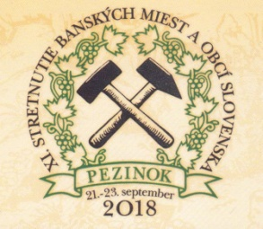
Pozvanie primátora mesta Pezinok pána Olivera Solgu
Vážení členovia baníckeho a hutníckeho stavu, predstavitelia banských miest a obcí, milí priaznivci baníckej histórie a tradícii,
bude pre nás veľkou cťou, keď Vás budeme môcť privítať v našom meste na XI. Stretnutí banských miest a obcí Slovenska, ktoré sa uskutoční v dňoch 21. – 23. septembra tohto roku, v čase tradičného Vinobrania.
Mesto Pezinok sa vo svojej viac ako osemstoročnej histórii preslávilo nielen výrobou kvalitného vína, ale aj baníctvom, ktorého tradície dnes aktívne udržiavajú a rozvíjajú členovia Malokarpatského baníckeho spolku v Pezinku. Tento spolok vznikol ako jeden z prvých na Slovensku už v roku 2002 a je pokračovateľom historického baníckeho krúžku z roku 1985. V roku 2008 jeho členovia, spolu s predstaviteľmi mesta, zorganizoval prvé Stretnutie banských miest a obcí Slovenska. Vďaka ich dobrovoľníckej práci bola postavená kaplnka patróna baníkov sv. Klimenta a vybudovaný Banský náučný chodník. V roku 2014 vybudovali v spolupráci s mestom muzeálnu banícku expozíciu v Palugyaovej renesančnej kúrii.
Prvá písomná zmienka o banskej ťažbe v pezinských horách je z 24. júna 1339 a viaže sa k darovacej listine kráľa Karola I. Róberta, ktorý daroval pezinské zlaté bane grófom zo Svätého Jura a Pezinka Sebušovi a Petrovi. Dôležité bolo, že okrem ťažby mali právo vyťažené kovy aj spracovávať. Už predtým spomínaný panovník povolil dolovať zlato, striebro a iné kovy magistrovi Mauríciovi. Archeologický výskum naznačuje, že zlato sa tu získavalo ryžovaním a neskoršie banským spôsobom už dávno predtým. Zlato a neskoršie aj striebro a antimón sa ťažili aj v okolitých katastroch obcí Cajla, Grinava, Modra a Pernek.
Mesto Pezinok si aj v tomto pre baníctvo neľahkom období zachovalo oprávnenie radiť sa medzi slovenské banské mestá. Vďaka členom Malokarpatského baníckeho spolku hrdosť a príslušnosť k baníckemu stavu v meste pretrváva a dlhodobo sa prezentuje ako neodmysliteľná súčasť spoločenských, politických a kultúrno – historických podujatí.
Vážení kolegovia a milí priatelia, prijmite naše srdečné pozvanie na XI. Stretnutie banských miest a obcí Slovenska. Prijmite pozvanie do Pezinka, do mesta, ktoré je s baníctvom zviazané viac ako sedemsto rokov. Tešíme sa spolu s našimi baníkmi, ich rodinami a priateľmi na stretnutie s Vami.
ZDAR BOH !
Mgr. Oliver Solga, primátor mesta Pezinok
Štefan Granec, predseda Malokarpatského baníckeho spolku

